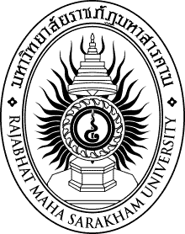

**รายงานการวิจัย**

**เรื่อง**

**ศึกษาการปรับปรุงคุณสมบัติเชิงกลของพอลิแล็คไทด์โดยการสังเคราะห์เป็นบล็อก โคพอลิเมอร์กับพอลิบิวทิเรท**

**Study on the improvement of mechanical properties of polylactide by synthesizing a block copolymer with polybutyrate.**

ดรรชนีย์ พลหาญ

**มหาวิทยาลัยราชภัฏมหาสารคาม**

**2561**

**ลิขสิทธิ์ของมหาวิทยาลัยราชภัฏมหาสารคาม  
*(งานวิจัยนี้ได้รับทุนอุดหนุนจากสถาบันวิจัยและพัฒนา มหาวิทยาลัยราชภัฏมหาสารคาม ปีงบประมาณ 2561)***